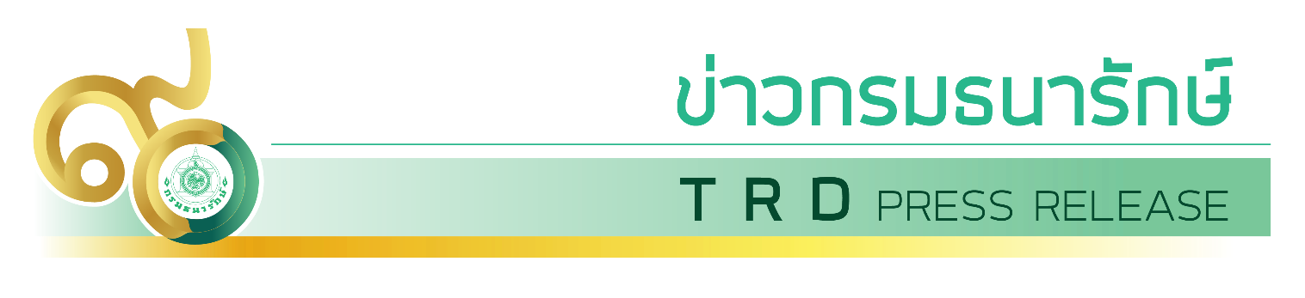

ฉบับที่ 1/2567 วันที่ 5 มกราคม 2567

**กรมธนารักษ์ออกให้บริการรับแลกคืนเหรียญกษาปณ์เคลื่อนที่ (Mobile Coin Unit) เดือนมกราคม แก่ประชาชน เพื่อกระตุ้นให้เหรียญกษาปณ์เกิดการหมุนเวียนเพิ่มมากขึ้น**

วันนี้ (5 มกราคม 2567) นายจำเริญ โพธิยอด อธิบดีกรมธนารักษ์ เปิดเผยว่า กรมธนารักษ์จะออกให้บริการรับแลกคืนเหรียญกษาปณ์เคลื่อนที่ (Mobile Coin Unit) เพื่ออำนวยความสะดวกให้กับระชาชนที่มี เหรียญกษาปณ์อยู่ และมีความต้องการแลกคืนแต่ยังไม่สามารถเข้าถึงในการรับแลกคืนเหรียญได้ ประกอบด้วย เหรียญกษาปณ์หมุนเวียนทุกชนิดราคา เหรียญกษาปณ์สภาพดี หรือเหรียญกษาปณ์ชำรุด เช่น เหรียญกษาปณ์ดำ ถูกตัด ถูกตอก ถูกตี เจาะรู บิดงอ โดยในเดือนมกราคม 2567 รถรับแลกเหรียญคืนเหรียญกษาปณ์เคลื่อนที่ (Mobile Coin Unit) จะออกให้บริการตามสถานที่ ดังนี้

**วันที่ 8 – 9 มกราคม**  - ศาลาจตุรมุข จังหวัดฉะเชิงเทรา เวลา 09.30 น. – 15.00 น.

**วันที่ 10 – 11 มกราคม** - สำนักงานธนารักษ์พื้นที่สิงห์บุรี เวลา 09.30 น. – 14.30 น.

**วันที่ 16 – 17 มกราคม** - องค์พระปฐมเจดีย์ จังหวัดนครปฐม เวลา 09.30 น. – 14.30 น.

**วันที่ 18 - 19 มกราคม** - สำนักงานธนารักษ์พื้นที่สมุทรปราการ เวลา 09.30 น. – 14.30 น.

**วันที่ 22 - 23 มกราคม** - สำนักงานธนารักษ์พื้นที่นครนายก เวลา 09.30 น. – 15.00 น.

**วันที่ 24 – 25 มกราคม** - ปตท. หน้าศาลเจ้าพ่อหลักเมือง จังหวัดสุพรรณบุรี เวลา09.30 น.– 14.30น.

**วันที่ 30 – 31 มกราคม** - ห้างสรรพสินค้าโลตัส สาขาบ้านสวน จังหวัดชลบุรี เวลา 09.30 – 14.30 น.

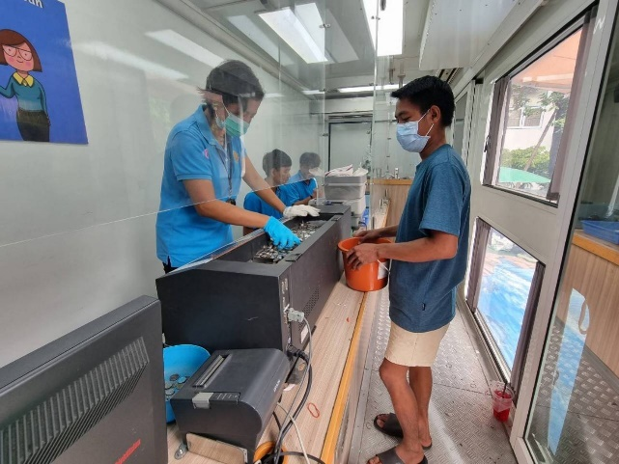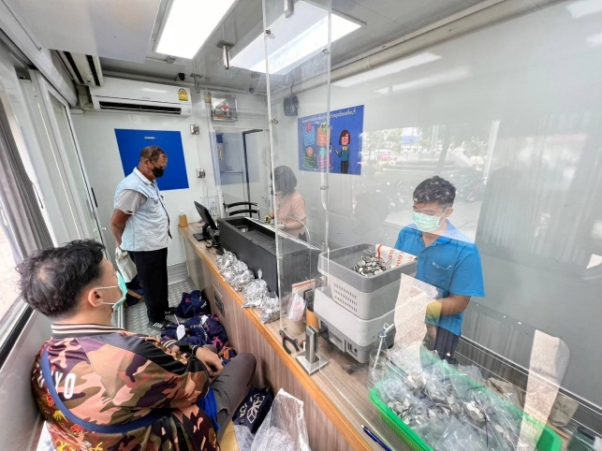สำหรับการให้บริการรับแลกคืนเหรียญกษาปณ์เคลื่อนที่ (Mobile Coin Unit) เป็นอีกหนึ่งช่องทาง ที่กระตุ้นให้ประชาชนที่เก็บเหรียญไว้นำออกมาแลกคืน เพื่อให้เกิดการหมุนเวียนเพิ่มมากขึ้น อีกทั้ง เพื่อเป็นการอำนวยความสะดวกให้กับประชาชนที่มีเหรียญกษาปณ์อยู่ ซึ่งไม่สามารถเข้าถึงในการรับแลกคืนเหรียญได้อีกด้วย อธิบดีกรมธนารักษ์กล่าวในตอนท้าย